IBADAH HARI MINGGU
Suatu Tinjauan Teologis-Praktis Pemahaman Ibadah dan Motivasi
Jemaat dalam Beribadah pada Hari Minggu Warga Gereja
Toraja Jemaat Tandung Klasis Kesu’ La’bo’

Diajukan Kepada Sekola Tinggi Agama Kristen Negeri Toraja
untuk Memenuhi Salah Satu Persyaratan Guna
Memperoleh Gelar Sarjana Teologi
Oleh
SEMAR PARINDING
NIRM: 20031711
SEKOLAH TINGGI AGAMA KRISTEN NEGERI TORAJA
(STAKN TORAJA)
2009

Nama | : Semar Parinding
Nomor induk | : 20031711
Judul skripsi  Sub judul | : Ibadah  : Suatu Tinjauan Teologis-Praktis Pemahaman Ibadah dan Motivasi  Jemaat dalam Beribadah pada Hari Minggu Warga Gereja Toraja  Jemaat Tandung Klasis Kesu’ La’bo’
Jurusan | : Teologi
Paket | : Agama dan Masyarakat

Telah dipertahankan oleh penulis di hadapan para penguji ujian sarjana (SI) Sekolah
Tinggi Agama Kristen Negeri Toraja pada tanggal 27 Oktober 2009 dengan yudisium
memuaskan.

iii
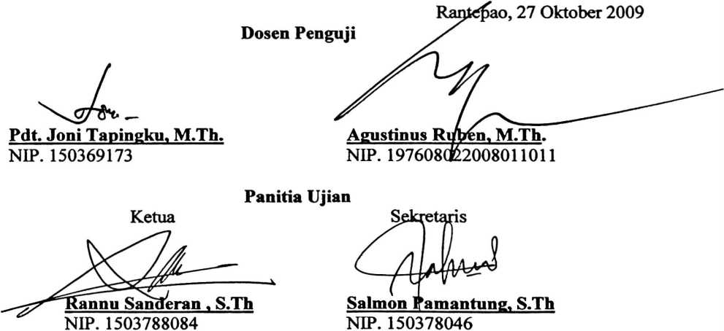
HALAMAN PERSETUJUAN  Judul Skripsi | :Ibadah
Subjudul | : Suatu Tinjauan Teologis-Praktis Pemahaman Ibadah dan Motivasi  Jemaat dalam Beribadah pada Hari Minggu Warga Gereja Toraja  Jemaat Tandung Klasis Kesu’ La’bo’
Disiapkan oleh | : Semar Parinding
Nirm | :20031711
Jurusan | : Teologi
Paket | : Agama dan Masyarakat

Setelah diperiksa dan diteliti ulang, ternyata telah memenuhi persyaratan untuk
dipertahankan di depan Dewan Penguji.
Rantepao, 20 Oktober 2009
Dosen pembimbing I

Maidiantius Tanyid, M.Th.
Dosen Pembimbing II

Salmon Pamantung, S.Th.
ABSTRAK
Semar Parinding, 2009: Judul Ibadah Suatu Tinjauan Teologis-Praktis Pemahaman Ibadah
dan Motivasi Jemaat dalam Beribadah pada Hari Minggu Warga
Gereja Toraja Jemaat Tandung Klasis Kesu’ La’bo’
Merujuk pada kitab Peijanjian Lama ”Lalu Allah memberkati hari ketujuh itu dan
menguduskannya, karena pada hari itulah Ia berhenti dari segala pekerjaan penciptaan yang
telah dibuatNya itu” (Kej. 2: 3). Ayat ini memberi pemahaman bahwa ibadah adalah
kehendak Allah sendiri. Pujaan dan penyembahan kepada Allah sebagai ungkapan syukur
pada hari perhentian yang telah ditetapkan oleh Allah dan selain itu juga “objek
penyembahan” dalam beribadah sangat jelas ditegaskan “Jangan ada padamu allah lain di
hadapanKu. Jangan membuat bagimu patung yang menyerupai apa pun yang ada di langit
di atas, atau yang ada di bumi di bawah, atau yang ada di dalam air di bawah bumi. Jangan
sujud menyembah kepadanya atau beribadah kepadanya, sebab Aku, Tuhan, Aliahmu,
adalah Allah yang cemburu, yang membalaskan kesalahan bapa kepada anak-anaknya,
kepada keturunan yang ketiga dan keempat dari orang-orang yang membenci Aku. (Kel.
20:3-5).
Warga Gereja Toraja Jemaat Tandung Klasis Kesu’ La’bo’ memahami bahwa
ibadah merupakan ucapan syukur atas keselamatan yang diberikan Allah melalui Yesus
Kristus, juga sebagai bentuk pengabdian jemaat dan ketaatannya terhadap Allah. Jemaat
memberi makna ibadah adalah "bertemu Allah” dan dalam beribadah jemaat senantiasa
diingatkan bahwa Allah memilih umatNya karena Allah sendiri yang menghendakiNya.
Motivasi jemaat dalam beribadah pada hari Minggu karena dalam beribadah
jemaat memperoleh kesempatan untuk saling mengasihi, saling memberi perhatian dan
saling menguatkan/mendukung dalam doa. Namun motivasi-motivasi jemaat belum
dikelola secara optimal. Indikasinya peserta ibadah hari Minggu relatif kurang dibanding
jumlah warga Gereja Toraja Jemaat Tandung Klasis Kesu’ La’bo’. Di sisi lain jemaat telah
memahami hakikat ibadah dan motivasi yang relatif kuat.
Majelis Gereja Jemaat Tandung Klasis Kesu’ La’bo’ dalam mengupayakan
pemahaman warga jemaat mengenai ibadah terus ditingkatkan melalui pembinaan warga
gereja. Sedang untuk meningkatkan motivasi jemaat beribadah majelis gereja
mengupayakan penyusunan liturgi kreatif, mengupayakan penambahan jam ibadah,
mengirim warga jemaat mengikuti latihan/kursus musik lagu-lagu gerejawi, melibatkan
warga jemaat yang memiliki kemampuan teologis untuk menyusun liturgi dan diupayakan
sebulan sekali dilakukan pertukaran pelayan di lingkup klasis.
Dari hasil penelitian lapangan terhadap warga Gereja Toraja Jemaat Tandung
Klasis Kesu’ La’bo’ dapat ditarik kesimpulan bahwa pemahaman jemaat mengenai ibadah
telah sesuai dengan teologis. Dan motivasi beribadah pada hari Minggu jemaat perlu
mendapat perhatian bagi majelis gereja.
iv

